**Совместный познавательно-игровой досуг «Полезная и вредная еда» для детей и родителей средней группы.**

Цель: Способствовать развитию коммуникативных умений, гармонизации детско-**родительских отношений,** доброты, взаимопонимания в семьях воспитанников, стремиться к сближению всех членов семьи, сплочению коллектива**родителей и воспитанников**; создать атмосферу эмоциональной творческой активности у детей и взрослых, душевного тепла, отзывчивости и чувство гордости у воспитанников за свою семью. Дети с родителями под музыку заходят в зал. Встают полукругом.

ВЕДУЩАЯ: Добрый вечер ребята, добрый вечер родители и гости. Сегодня мы с вами собрались в нашей группе для того, чтобы играть и узнавать что-то новое, встречаться с героями сказок.

ВЕДУЩАЯ: Вставайте в круг. Я предлагаю зажечь в нашей группе улыбки с помощью волшебной песни.

*Исполняется песня* *«Улыбка»*. *(Дети с родителями)*

ВЕДУЩАЯ: От улыбки стало нам светлей, от улыбки стали мы добрее. Теперь мы сможем выручать из беды, помогать нашим героям сказки.

*(За каждое выполненное задание дается часть пазла.)* ***(1)***

Звучит музыка *«Незнайки»*

ВЕДУЩАЯ: Слышу кто-то в гости к нам спешит. *(Появляется Незнайка)*

НЕЗНАЙКА: Здравствуйте, ребятишки – девчонки и мальчишки. Здравствуйте родители.

Ой насилу до вас добрался. Помощь ваша мне нужна. Знаю, от друзей своих сказочных, что дети вы добрые, много знаете и умеете.

ВЕДУЩАЯ: Говори уже, что случилось!

НЕЗНАЙКА: Разболелся я что-то совсем. Ноги болят, глаза не видят и живот сильно болит.

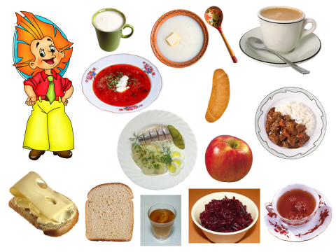ВЕДУЩАЯ: Надо помочь незнайке. Согласны дети? Садись Незнайка с нами, попробуем тебе помочь.

ВЕДУЩАЯ: Давайте посмотрим на картинку. Как вы думаете ребята, почему заболел у Незнайки живот? *(Он съел много продуктов сразу.)* Мы знаем, что пищу принимают по времени. Утром мы завтракаем.

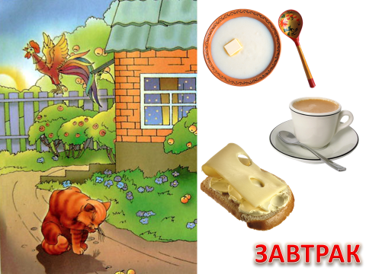

ВЕДУЩАЯ: Какие продукты подходят для завтрака *(Дети называют)* запоминай Незнайка.

ВЕДУЩАЯ: Принесла я вам картинки раскраски красивые.

ВЕД.: Будем их украшать сегодня не краской, а разными крупами. *(ГРЕЧА, РИС, МАНКА)*

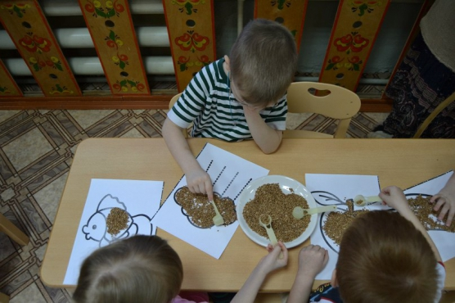*(Дети вместе с родителями подходят к столам и засыпают рисунки)* ***(2)***

ВЕДУЩАЯ: А родителям пока дети отдыхают - нужно составить из двух половинок пословицы о еде. *(Озвучивают)* ***(3)***

Разговором сыт не будешь, если хлеба не добудешь.

Кто голоден, тот и холоден.

Без капусты щи не густы.

Лук с чесноком родные братья.

Хороша кашка, да мала чашка.

Поешь рыбки, будут ноги прытки.

Гречневая каша - матушка наша, а хлебец ржаной-отец наш родной.

Мельница сильна водой, а человек едой.

Без соли не вкусно, а без хлеба несытно.

Горох да репа - завидное дело: кто идет, тот и сорвет.

ВЕДУЩАЯ: Чтоб здоровыми расти

На прогулку выходи,

Свежим воздухом дыши.

Только помни при уходе:

Одеваться по погоде!

*Игра-соревнование «Оденься быстро».*

ВЕДУЩАЯ: Незнайка посмотри, как дети вместе с мамами быстро одеваются на прогулку.

*Вызываются четверо детей с родителями. Перед ними разнообразная одежда. Кто быстрее из вас оденется на прогулку. Я вам буду показывать на картинке время года, а вы должны подобрать одежду по сезону. (Игра повторяется несколько раз).* ***(4)***

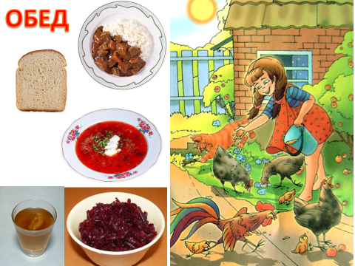

ВЕДУЩАЯ: Подскажем Незнайке, что возьмём мы на обед.

Из чего приготовили суп и салат? *(ОВОЩИ)* Почему? В овощах есть очень важные для здоровья человека вещества, которые называются витаминами. Послушай, Незнайка стихи о витаминах и поймёшь, как лечить твои глаза.

Витамин А – очень важен для зрения и роста, а есть он в… *(моркови, сливочном масле, помидорах, яйцах, петрушке). Выставляю рисунки продуктов.*

Помни истину простую -

Лучше видит только тот.

Кто жует морковь сырую

Или пьёт морковный сок.

Витамин В - помогает работать нашему сердцу. Его можно найти*…(в молоке, мясе, хлебе.) Выставляю рисунки продуктов.*

Очень важно спозаранку

Есть за завтраком овсянку.

Черный хлеб полезен нам-

И не только по утрам.

Витамин С – укрепляет весь организм, защищает от простуды. Он есть в*…(апельсинах, лимонах, ягодах, капусте, луке.) Выставляю рисунки продуктов.*

От простуды и ангины

Помогают апельсины.

Ну, а лучше есть лимон,

Хоть и очень кислый он.

Витамин Д - делает наши руки и ноги крепкими. Его много в…(*молоке, сыре, яйцах.)*

Рыбий жир всего полезней!

Хоть противный - надо пить.

Он спасает от болезней.

Без болезней - лучше жить

Никогда не унываю

И улыбка на лице,

Потому что принимаю

Витамины. А В С.

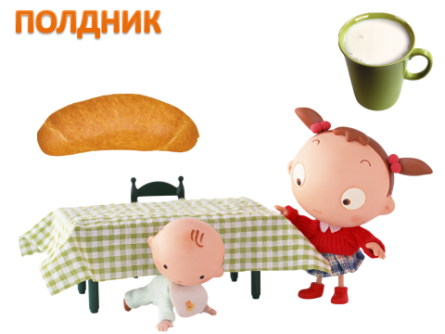ВЕДУЩАЯ: Теперь у нас полдник.

На полдник мы пьём вкусное и полезное молоко.

ВЕДУЩАЯ: Дети, вы любите сказки? *(Да)* Давайте вместе с родителями вспомним сказки, в которых встречаются продукты.

***(5)***

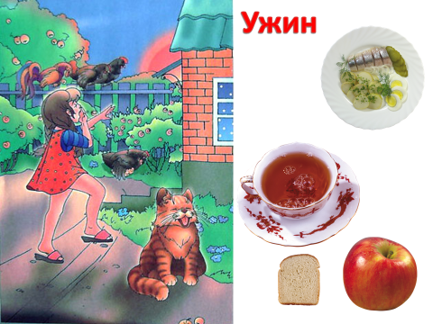ВЕД.: Наступил вечер, и мы отправляемся на ужин.

НЕЗНАЙКА: Вот здорово теперь я понял, что нужно кушать в определённое время. Постараюсь выполнять правила, чтоб мой живот теперь не болел.

ВЕДУЩАЯ: Присаживайся с нами Незнайка.

Дети на прощание расскажут тебе, какие продукты полезные, а какие очень вредные для здоровья.

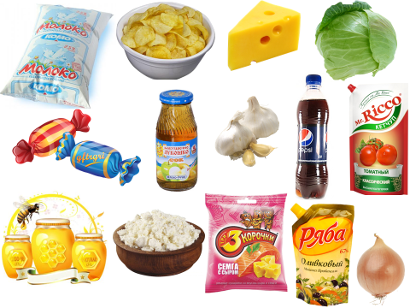*Игра «Да и нет»* ***(6)***

- Каша, вкусная еда, это нам полезно?

- Лук зеленый иногда, нам полезен дети?

- В луже грязная вода, нам полезна иногда?

- Щи, отличная еда, это нам полезно?

- Фрукты – просто красота, это нам полезно?

- Грязных ягод иногда, съесть полезно дети?

- Овощей растет гряда, овощи полезны?

- Сок, компотик иногда, нам полезны дети?

НЕЗНАЙКА: Спасибо вам дети. Я очень многому у вас научилась.

ВЕД.: До свидания, Незнайка! Наши родители дарят тебе книгу с полезными рецептами. *(Родители заранее подбирали рецепты полезных блюд)*

*Баба яга прощается и уходит.*

**Подведём итог:** я вам буду называть правила, если вы со мной соглашаетесь, то хлопайте в ладоши. Если не согласны, то топайте ногами.

- Перед едой надо всегда мыть руки с мылом.

- Надо меньше двигаться.

- Надо есть продукты, которые полезны для здоровья.

- Когда кушаешь можно разговаривать, глотать не пережёванную пищу.

- Есть надо медленно.

- Закаляться вредно.

- Зубы чистить два раза в день.

- Очень вредно полоскать рот после еды.

- Полезно пить газировку, есть чипсы и жирную пищу.

- Соблюдать режим.

- Плохо дышать свежим воздухом.

- Хорошо ходить с плохим настроением, грустить, плакать.

ВЕДУЩАЯ: Мы с вами заработали все части пазла, давайте его соберем и посмотрим, что у нас получится…*(Дети вместе с родителями собирают пазл, получилось сердце).*

Посмотрите какое большое сердце мы общими усилиями собрали. И если мы и дальше будем все делать сообща, то мы преодолеем все трудности и у нас все обязательно получится!!!

*(Звучит сигнал автомобиля, Вед. привозит на машинке угощение)*

ВЕД.: А вот и подарки от Незнайки. Витамины с веток. Будьте здоровы, соблюдайте правила питания! *(Детям раздают фрукты).*

|  |
| --- |
| **Разговором сыт не будешь,** |
| **если хлеба не добудешь.** |
| **Кто голоден, тот и холоден.** |
| **Без капусты щи не густы.** |
| **Лук с чесноком родные братья.** |
| **Хороша кашка, да мала чашка.** |
| **Поешь рыбки,** |
| **будут ноги прытки.** |
| **Гречневая каша - матушка наша,** |
| **а хлебец ржаной-отец наш родной.** |
| **Мельница сильна водой,** |
| **а человек едой.** |
| **Без соли не вкусно,** |
| **а без хлеба несытно.** |
| **Горох да репа - завидное дело:** |
| **кто идет, тот и сорвет.** |